الجمهورية الجزائرية الشعبية
مديرية التربية لولاية تيسمسيلت وزارة التربية الوطنية متوسطة: أبي بكر الصديق- سلمانة-
المستوى: الرابعة متوسط الامتحان الثاني في مادة: العلوم الفيزيائية والتكنولوجيا المدة: ساعة ونصف

الجزء الأول:
التمريـــــــن1:
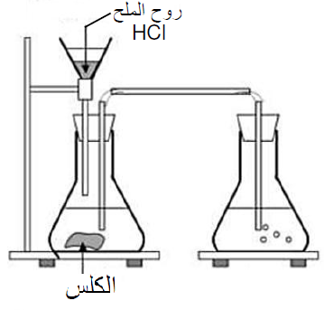
قام علي بالتجربة الموضحة في الوثيقة4 حيث أحضر قطعة طباشير (CaCO₃) ثم أضاف لها حجما مناسبا من حمض كلور الماء(H⁺+Cl⁻) .
فلاحظ انطلاق غاز يعمل على تعكير رائق الكلس وتشكل محلول شاردي صيغته (⁻Ca²⁺+2Cl)
إضافة إلى الماء(H₂O).
- سم الغاز المنطلق الذي يعمل على تعكير رائق الكلس.
- سم المحلول المتشكل ذو الصيغة (⁻Ca²⁺+2Cl).
- أتمم كتابة معادلة التفاعل الحاصل:
_{(...)}H₂O + _{(...)}(⁻......+2Cl) + _{(g)}......... → _{(...)} +Cl⁻)...... (+ _{(...)} CaCO₃
- حدد الأفراد الكيميائية المتواجدة قبل التحول وكذا الأفراد الكيميائية المتواجدة بعد التحول (استعمال الرموز فقط).
- كيف يمكن أن تثبت تجريبيا أن شوارد الكلور لم تتدخل في هذا التفاعل؟
- فسر لماذا ينصح بعدم استعمال روح الملح في تنظيف الرخام؟

التمريـــــــن2:
أنجز ميساء وأمينة بتوجيه من أستاذ مادة الفيزياء التركيبين الكهربائيين الموضحين في المخططين1 و2 الوثيقة2، وذلك للتمييز بين نوعي التيار الكهربائي
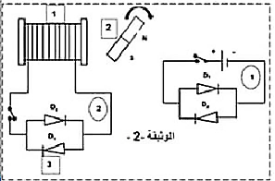
- سم العناصر المرقمة وحدد دور كل من العنصرين 1 و2.
- أكمل الجدول التالي بما يناسبها بعد غلق القاطعة في كل دارة.
 | الدارة1 | الدارة2
الملاحظة
الاستنتاج
الجهاز المنتج للتيار
طبيعة التيار الكهربائي
رمزه

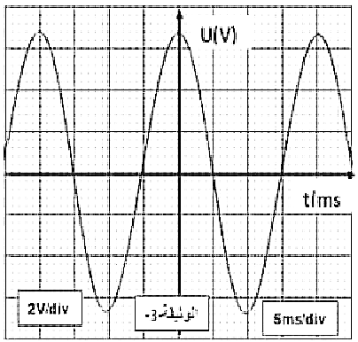
استبدل التلميذين وليد وأسامة الصمامين الضوئيين في الدارة -2- بجهاز
راسم الاهتزاز المهبطي فظهر على شاشته المنحنى الموضح في الوثيقة3
- ما قيمة كل من التوترين الكهربائيين الأعظمي والمنتج (الفعال)؟
- أرسم منحنى الوثيقة -3- كيفيا ثم حدد عليه دورة أو تكرار.
- أحسب قيمة الزمن الذي تستغرقه هذه الدورة.
ج- ما قيمة عدد التكرارات المنجزة خلال ثانية واحدة؟

الجزء الثاني:
الوضعية الادماجية:
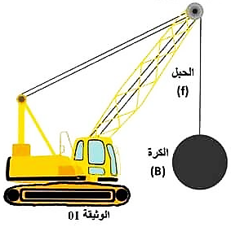
من أجل هدم المباني القديمة يتم استخدام كرة الهدم وهي كرة فولاذية كتلتها m=800 kg تثبت في حبل فولادي ( f) مثبت على حامل الرافعة. تكون الكرة (B) قبل البدء في استخدامها في حالة التوازن.
- أوجد قيمة ثقل الكرة الفولاذية (B).(يعطى: g=10N/kg)

- حدد القوى المؤثرة على الكرة (B)، ثم صنفها حسب نوعها.
- أذكر في جدول خصائص كل قوة.

- أذكر شرطي توازن الكرة.
- مثل القوى المؤثرة على الكرة، باستخدام سلم الرسم: N 4000 → cm1
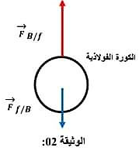
من أجل معرفة الفعلان المتبادلان بين الكرة والحبل، قام أحد تلاميذ السنة رابعة متوسط إنجاز التمثيل الوثيقة2.
- إذا علمت أن تمثيل هذا التلميذ، خاطئ أعد تمثيل الفعلان المتبادلان بين الكرة (B) والحبل
الفولاذي (f) مع تصحيح الأخطاء الواردة فيه.

